**Especificación de Requisitos**

V0.1

**Sistema Central de Apuntes**

**Universidad Católica del Maule**

**Preparado Por:**

Javier Yáñez Sepúlveda

**Equipo Desarrollo:**

Javier Yáñez Sepúlveda

Diego Zapata Olavarría

**Fecha:**

16/11/2018

**Revisión y Aprobación**

|  |  |  |  |  |
| --- | --- | --- | --- | --- |
| Revisiones | | | | |
| Versión | **Fecha** | **Revisado Por** | **Motivo del Cambio** |
| V0. | 24/05/2017 |  | Versión Preliminar |
| V0. |  |  |  |
| V0. |  |  |  |
| V0. |  |  |  |

|  |  |  |  |  |
| --- | --- | --- | --- | --- |
| Aprobación del Documento | | | | |
| Versión | **Nombre** | **Rol en el Proyecto** | **Firma** |
| V0.1. |  |  |  |
|  |  |  |
|  |  |  |
|  |  |  |

1. Resumen 1

2. Objetivo 1

3. Supuestos 1

4. A Quienes Va Dirigido 1

5. Convenciones del Documento 1

6. Especificación Funcional Principal de la Aplicación 2

6.1 Nombre Módulo Principal 2

7. Especificación Funcional de Gestores 4

7.1 Nombre Gestor 4

8. Especificación Funcional de Mantenedores 7

8.1 Nombre Mantenedor 7

9. Especificación Funcional de Informes 9

9.1 Nombre Reporte 9

10. Anexos 11

# Resumen

Este documento cuenta con el detalle de los requisitos para el sistema que se va a implementar en la central de apuntes de la Universidad Católica del Maule, en las sedes Talca y Curicó. Se especificarán detalles como los campos que tendrá, las acciones que se podrán efectuar, filtros de búsqueda, dependencias de los módulos y otros.

# Objetivo

El objetivo principal de este documento es detallar la solución propuesta para poder resolver el problema planteado por el administrador de la central de apuntes de la Universidad Católica del Maule, en la sede de Talca.

Lo planteado por el administrador fue que en su sitio de trabajo las ventas las contabilizaba a través de plantillas Excel, que le permitían llevar un conteo, pero con mucho esfuerzo. Nos dijo que a fin de mes le era muy complicado hacer el informe de inventario, porque tenía él mismo que contar y sumar los datos, descontar los productos que vendía y los insumos que usaba.

Dado este problema, nuestra propuesta de solución se detalla a lo largo del documento.

# Supuestos

Se entiende que se dispondrá de lo siguiente:

* Un computador en cada central, que permitirá acceder al sistema
* Entrega de datos correspondientes al problema
  + Datos de productos
  + Datos de insumos
  + Datos de venta
  + Datos de compra
  + Datos de los usuarios

# A Quienes Va Dirigido

Este documento va dirigido hacia la empresa solicitante, en nuestro caso la Universidad Católica del Maule, y también hacia el equipo de trabajo.

# Especificación Funcional Principal de la Aplicación

A continuación, se describen los requisitos funcionales para el desarrollo de los módulos principales de la aplicación.

## Módulo Inicio

Este módulo es el principal, es donde se llega luego de validar los datos de inicio de sesión. Tiene como principal característica mostrar los diferentes módulos que tendrá la aplicación, a grandes rasgos.

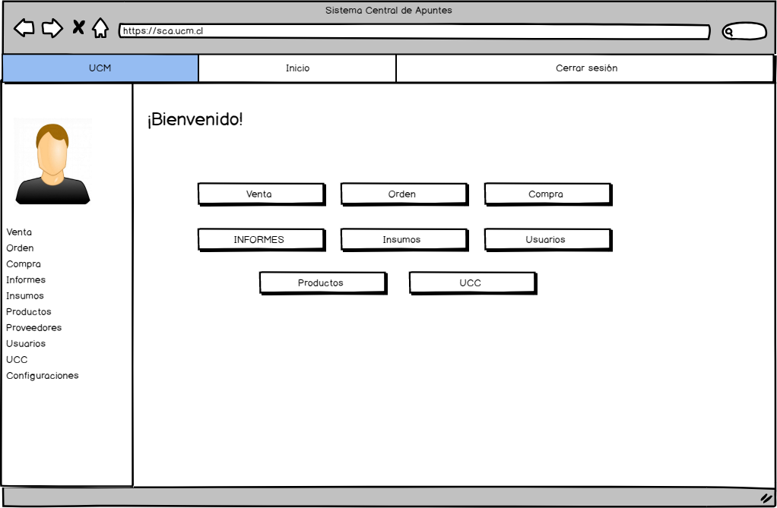

Ilustración 1 " Módulo Inicio"

Ilustración de diagrama de dependencia que posee el módulo

Ilustración 2 "Dependencias del Módulo Inicio"

* 1. **Ingreso al Sistema** 
     1. **Campos**
* **Foto de perfil** 
  + Dirige hacia la configuración de la información del usuario
* **Venta**
  + Dirige hacia el módulo Ventas
* **Orden**
  + Dirige hacia el módulo Orden
* **Compra**
  + Dirige hacia el módulo Compras
* **Informes**
  + Dirige hacia el módulo Informes
* **Insumos**
  + Dirige hacia el módulo Insumos
* **Productos**
  + Dirige hacia el módulo Productos
* **Proveedores**
  + Dirige hacia el módulo Proveedores
* **Usuarios**
  + Dirige hacia al módulo Usuarios. Este módulo se presenta solamente cuando el usuario que ha ingresado al sistema es administrador
* **UCC**
  + Dirige hacia módulo Unidad Centro de Costos
* **Inicio**
  + Dirige hacia la página de inicio, el mismo módulo que se describe ahora
* **Cerrar sesión**
  + Dirige al usuario a la pantalla de inicio de sesión

Los campos que aparecen en el menú de la izquierda y también aparecen en el núcleo de la vista principal cumplen la misma función.

* + 1. **Validaciones**

No hay validaciones en este módulo

* + 1. **Referencias**

No hay referencias en esta versión del documento.

# Especificación Funcional de Gestores

En este párrafo se describen los requisitos funcionales generales de los tres gestores que tendrá la aplicación SCA, **Venta, Orden y Compra**.

Todos los gestores deberán cumplir con las siguientes características:

* Habilitar/Deshabilitar registros.
* Visualizar Registros que consistirá en visualizar los campos de creación, pero todos bloqueados.
* Eliminar registros que solo se permitirá cuando estos valores no se estén ocupando en otras dependencias del sistema.
* Exportar registros que consistirá en obtener todos los registros mostrados en el listado con sus respectivos detalles en un archivo Excel.

Para el caso de los campos obligatorios, se marcarán con asterisco (*) en el nombre del campo.

## Venta

Este módulo gestor servirá para poder contabilizar las ventas directas que se hacen en la ventanilla de la central de apuntes. Tendrá una sección para realizar ventas y otra en la que se detallarán las ventas pasadas. Además de poder buscar otras ventas, se podrán eliminar y editar.

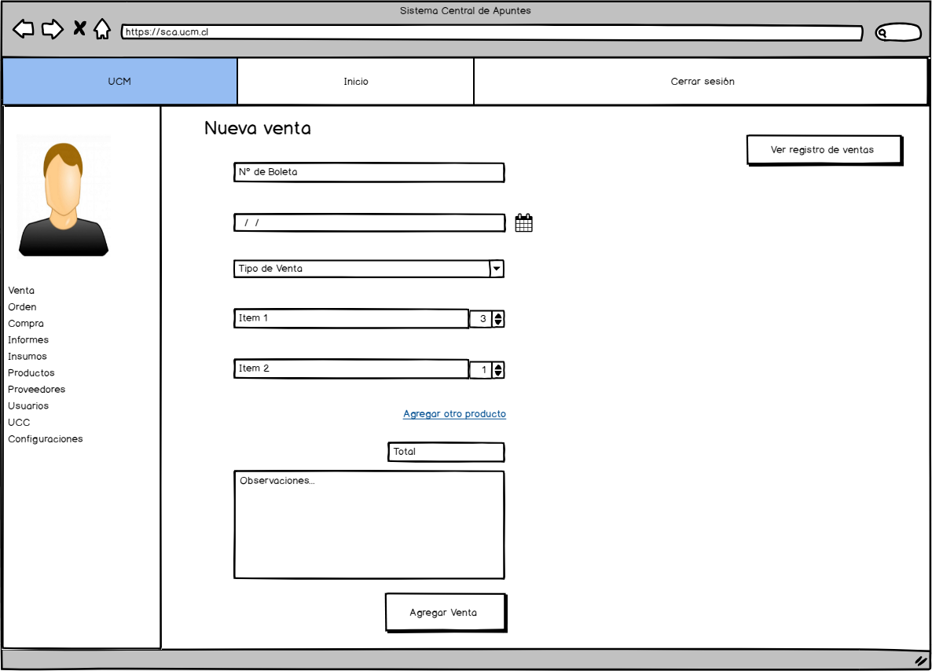

Ilustración 3 "Imagen del Módulo Gestor Venta"

Ilustración de diagrama de dependencia que posee el modulo

Ilustración 4 "Dependencias del Módulo Gestor Venta"

* 1. **Filtros**

El gestor no tendrá filtros en esta interfaz. Se podrá acceder a búsqueda de registros apretando el botón “Ver registro de ventas”, que si tendrá filtros de búsqueda.

* 1. **Creación**

Descripción de la creación de registros en el gestor.

* + 1. **Campos**

Acá se ingresan los campos necesarios para poder contabilizar una nueva venta, detallamos los campos que contiene:

* + - * N° de Boleta: se ingresa el número de boleta correspondiente
      * Fecha de ingreso: se selecciona la fecha de la boleta correspondiente
      * Tipo de venta: se selecciona el tipo de venta
      * Item 1: se selecciona el primer ítem a vender y la cantidad vendida
      * Item 2: se selecciona el segundo ítem a vender y la cantidad vendida
      * Agregar otro producto: se agrega un tercer ítem, y así sucesivamente hasta que finalize el ingreso de ítems
      * Total: se detalla el total en pesos de la venta
      * Observaciones: se escriben algunas observaciones del usuario que esta ingresando la venta
      * Agregar Venta: botón para finalizar el ingreso de venta
    1. **Validaciones**

Se debe validar que el número de boleta no sea igual a otro ya existente

* + 1. **Referencias**

No hay referencias en esta versión del documento.

* 1. **Supuestos**

Se supone que todos los datos ingresados en el formulario son datos que el vendedor ya conoce.

## Orden

Este módulo Orden servirá para contabilizar los pedidos que hacen las distintas unidades o departamentos a la central de apuntes de la Universidad. Contará con la posibilidad de agregar nueva orden y ver registros anteriores, permitiendo hacer búsquedas.

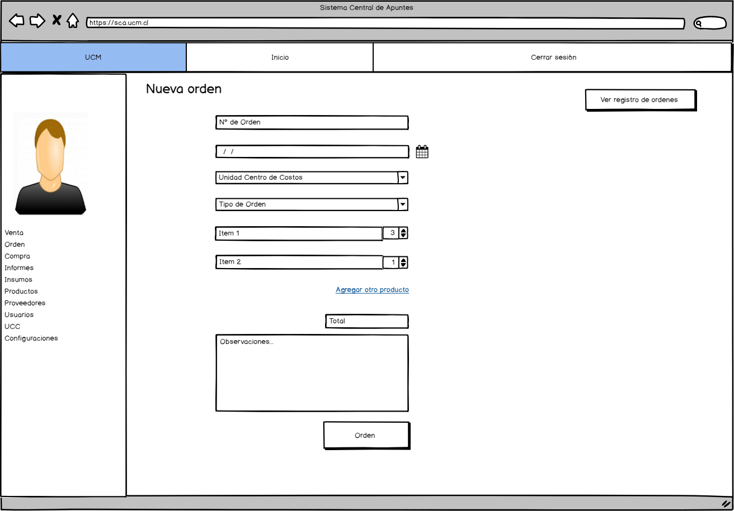

Ilustración 5 "Imagen del Módulo Gestor Orden"

Ilustración de diagrama de dependencia que posee el modulo

Ilustración 6 "Dependencias del Módulo Gestor Orden"

* 1. **Filtros**

El gestor no tendrá filtros en esta interfaz. Se podrá acceder a búsqueda de registros apretando el botón “Ver registro de órdenes”, que si tendrá filtros de búsqueda.

* 1. **Creación**

Acá se ingresan los campos necesarios para poder contabilizar una nueva orden, detallamos los campos que contiene:

* + - * N° de Orden: se ingresa el número de orden correspondiente
      * Fecha de ingreso: se selecciona la fecha de la orden correspondiente
      * Tipo de Orden: se selecciona el tipo de orden
      * Ítem 1: se selecciona el primer ítem ordenado y la cantidad ordenada
      * Ítem 2: se selecciona el segundo ítem ordenado y la cantidad ordenada
      * Agregar otro producto: se agrega un tercer ítem, y así sucesivamente hasta que finalice el ingreso de ítems
      * Total: se detalla el total en pesos de la orden
      * Observaciones: se escriben algunas observaciones del usuario que esta ingresando la orden
      * Orden: botón para finalizar el ingreso de la orden
  1. **Supuestos**

Se supone que todos los datos ingresados son previamente conocidos por el vendedor o administrador que ingresa la orden.

## Compra

Este módulo ayuda en el proceso de conteo y de registro. Las compras son registradas, conteniendo todos los datos necesarios para poder llevar a cabo un mejor manejo de información. Sólo podrá hacer compras el administrador.

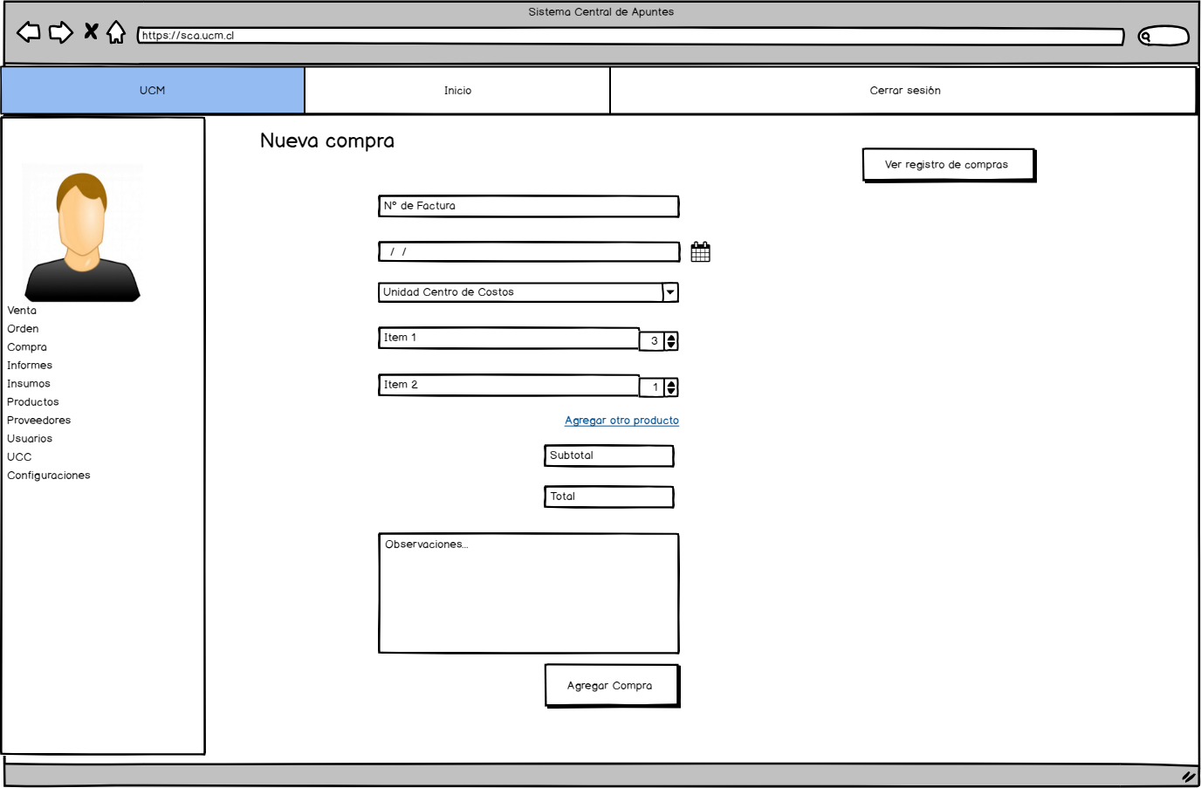

Ilustración 7 "Imagen del Módulo Gestor Compra"

Ilustración de diagrama de dependencia que posee el modulo

Ilustración 8 "Dependencias del Módulo Gestor Compra"

* 1. **Filtros**

El gestor no tendrá filtros en esta interfaz. Se podrá acceder a búsqueda de registros apretando el botón “Ver registro de compras”, que si tendrá filtros de búsqueda.

* 1. **Creación**

Acá se ingresan los campos necesarios para poder realizar una nueva compra, detallamos los campos que contiene:

* + - * N° de Factura: se ingresa el número de factura correspondiente
      * Fecha de ingreso: se selecciona la fecha de la factura correspondiente
      * UCC: se ingresa la unidad de centro de costos correspondiente
      * Ítem 1: se selecciona el primer ítem ordenado y la cantidad pedida
      * Ítem 2: se selecciona el segundo ítem ordenado y la cantidad pedida
      * Agregar otro producto: se agrega un tercer ítem, y así sucesivamente hasta que finalice el ingreso de ítems
      * Subtotal: se ingresa el subtotal de los productos sin contar el IVA
      * Total: se detalla el total en pesos de la compra, considerando el IVA
      * Observaciones: se escriben algunas observaciones del usuario que esta ingresando la orden
      * Orden: botón para finalizar el ingreso de la orden
  1. **Supuestos**

Se supone que todos los datos ingresados son previamente conocidos por el administrador que ingresa la compra.

# Especificación Funcional de Mantenedores

A continuación, se describen los requisitos funcionales para el desarrollo de los diversos mantenedores que permitirán ingresar la información necesaria para el funcionamiento de la aplicación.

Todos los archivos maestros deberán contener las siguientes acciones a menos que la especificación de cada uno de ellos indique lo contrario:

* Habilitar/Deshabilitar registros.
* Visualizar Registros que consistirá en visualizar los campos de creación, pero todos bloqueados.
* Eliminar registros que solo se permitirá cuando estos valores no se estén ocupando en otras dependencias del sistema.
* Exportar registros que consistirá en obtener todos los registros mostrados en el listado con sus respectivos detalles en un archivo Excel.

Para el caso de los campos obligatorios, se marcarán con asterisco (*) en el nombre del campo.

## Insumos

Este mantenedor tendrá los insumos que hay en stock y su respectiva cantidad

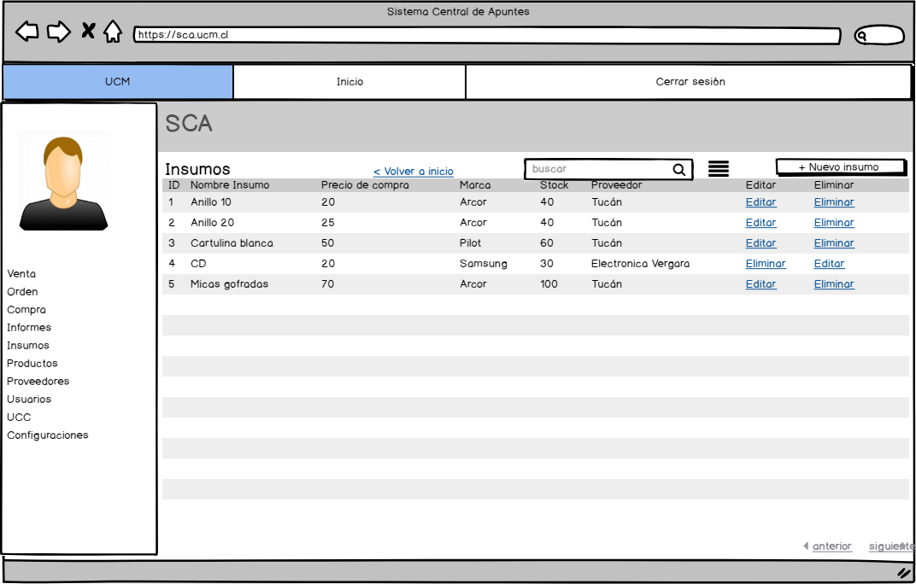

Ilustración 9 "Imagen del Módulo Mantenedor Insumos"

* 1. **Filtros**

Descripción de los filtros del mantenedor.

* + 1. **Campos**

Tendrá dos campos, uno normal y otro para búsqueda avanzada

* + - * Buscar: es el más simple y realiza una búsqueda por palabras clave
      * Botón negro a rayas: permite entrar a la interfaz de búsqueda avanzada
  1. **Listado**

Este módulo cuenta con el listado de sus insumos:

* + 1. **Campos**

Contiene detallado su ID, nombre, precio, marca, cantidad y proveedor, además editar y eliminar:

* + - * ID: identificador del insumo, en la BD es su primary key
      * Nombre: nombre del insumo
      * Precio: precio de compra del insumo
      * Marca: marca del insumo
      * Cantidad: cantidad que hay en stock del insumo
      * Proveedor: proveedor que proporciona los insumos a la central
    1. **Acciones**

Describir los campos que se ocuparán en esta sección y su procedencia.

* + - * Editar: permite editar el insumo, acción permitida solo al administrador
      * Eliminar: elimina el insumo, acción permitida solo al administrador
      * Nuevo insumo: permite ingresar a la interfaz para agregar un insumo
    1. **Ordenamiento**

De manera automática se ordenarán por el ID. También se podrá seleccionar el campo por el que se desea ordenar.

* 1. **Creación**

Se crearán registros una vez se ingrese, a través del botón “+Nuevo insumo”, a la interfaz para agregar un insumo.

## Productos

Muestra los productos que están registrados en el sistema y que hacen conexión con las ventas y ordenes que se pueden realizar.

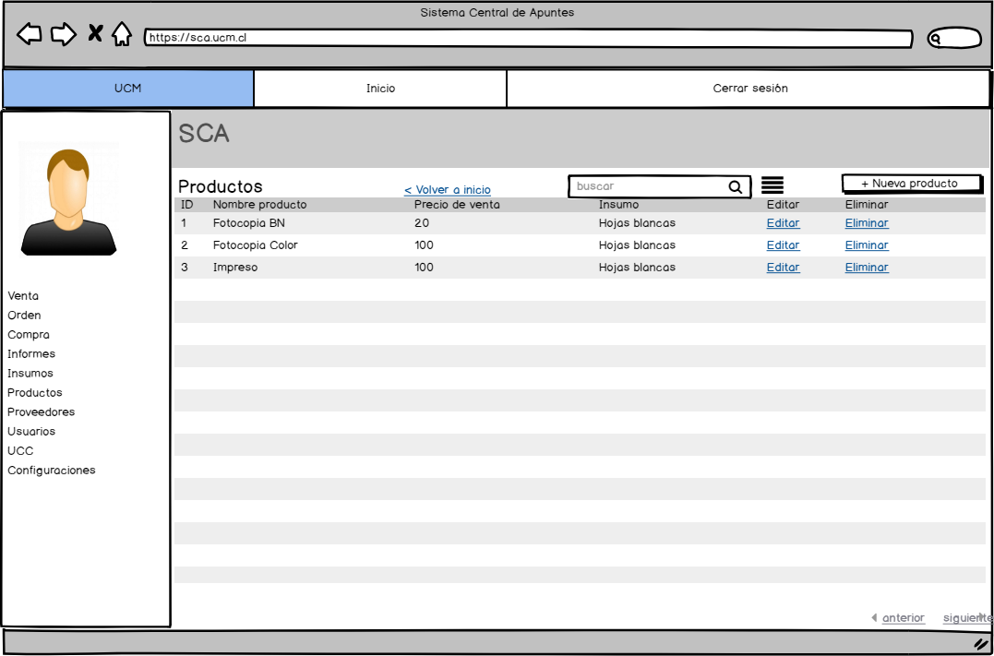

Ilustración 10 "Imagen del Módulo Mantenedor Productos"

* 1. **Filtros**

Descripción de los filtros del mantenedor.

* + 1. **Campos**

Tendrá dos campos, uno normal y otro para búsqueda avanzada

* + - * Buscar: es el más simple y realiza una búsqueda por palabras clave
      * Botón negro a rayas: permite entrar a la interfaz de búsqueda avanzada
  1. **Listado**

Este módulo cuenta con el listado de los productos:

* + 1. **Campos**

Contiene detallado su ID, nombre, precio, insumos usado, además editar y eliminar:

* + - * ID: identificador del producto, en la BD es su primary key
      * Nombre: nombre del producto
      * Precio: precio de venta del producto
      * Insumo: insumo usado en la elaboración
    1. **Acciones**

Describir los campos que se ocuparán en esta sección y su procedencia.

* + - * Editar: permite editar el producto, acción permitida solo al administrador
      * Eliminar: elimina el producto, acción permitida solo al administrador
      * Nuevo producto: permite ingresar a la interfaz para agregar un producto
    1. **Ordenamiento**

De manera automática se ordenarán por el ID. También se podrá seleccionar el campo por el que se desea ordenar.

* 1. **Creación**

Se crearán registros una vez se ingrese, a través del botón “+Nuevo producto”, a la interfaz para agregar un insumo.

## Proveedores

Describir el mantenedor en forma general indicando para que servirá.

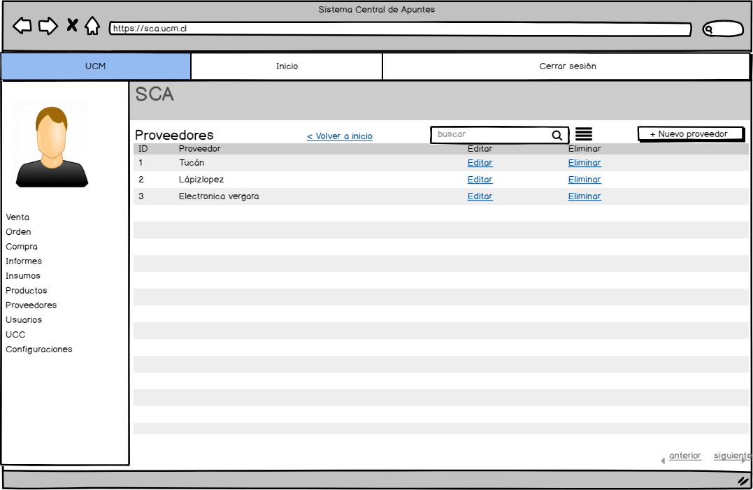

Ilustración 11 "Imagen del Módulo Mantenedor Proveedores"

* 1. **Filtros**

Descripción de los filtros del mantenedor.

* + 1. **Campos**

Tendrá dos campos, uno normal y otro para búsqueda avanzada

* + - * Buscar: es el más simple y realiza una búsqueda por palabras clave
      * Botón negro a rayas: permite entrar a la interfaz de búsqueda avanzada
  1. **Listado**

Este módulo cuenta con el listado de los proveedores:

* + 1. **Campos**

Contiene detallado su ID, nombre, y además editar y eliminar:

* + - * ID: identificador del proveedor, en la BD es su primary key
      * Nombre: nombre del proveedor
    1. **Acciones**

Describir los campos que se ocuparán en esta sección y su procedencia.

* + - * Editar: permite editar el proveedor, acción permitida solo al administrador
      * Eliminar: elimina el proveedor, acción permitida solo al administrador
      * Nuevo proveedor: permite ingresar a la interfaz para agregar un proveedor
    1. **Ordenamiento**

De manera automática se ordenarán por el ID. También se podrá seleccionar el campo por el que se desea ordenar.

* 1. **Creación**

Se crearán registros una vez se ingrese, a través del botón “+Nuevo producto”, a la interfaz para agregar un insumo.

## Usuarios

Describir el mantenedor en forma general indicando para que servirá.

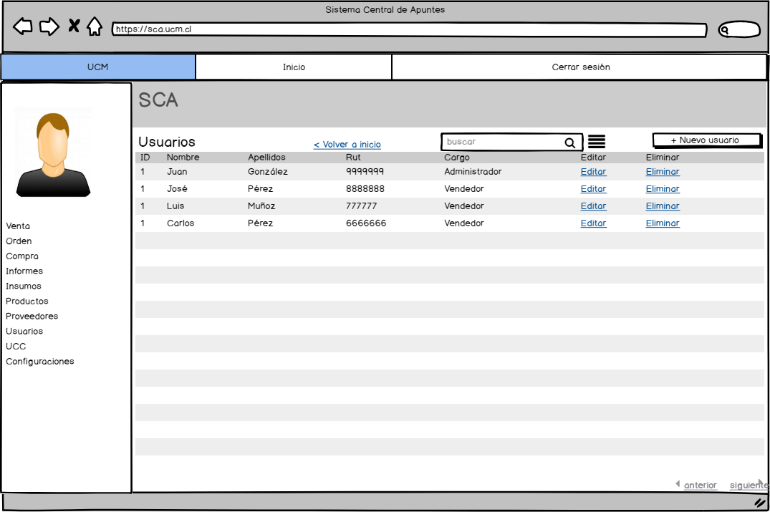

Ilustración 12 "Imagen del Módulo Mantenedor Usuarios"

* 1. **Filtros**

Descripción de los filtros del mantenedor.

* + 1. **Campos**

Tendrá dos campos, uno normal y otro para búsqueda avanzada

* + - * Buscar: es el más simple y realiza una búsqueda por palabras clave
      * Botón negro a rayas: permite entrar a la interfaz de búsqueda avanzada
  1. **Listado**

Este módulo cuenta con el listado de los productos:

* + 1. **Campos**

Contiene detallado su ID, nombre, precio, insumos usado, además editar y eliminar:

* + - * ID: identificador del usuario, en la BD es su primary key
      * Rut: rut del usuario
      * Nombre: nombre del usuario
      * Apellidos: apellidos del usuario
      * Cargo: rol que cumple en el sistema

* + 1. **Acciones**

Describir los campos que se ocuparán en esta sección y su procedencia.

* + - * Editar: permite editar el producto, acción permitida solo al administrador
      * Eliminar: elimina el insumo, acción permitida solo al administrador
      * Nuevo producto: permite ingresar a la interfaz para agregar un producto
    1. **Ordenamiento**

De manera automática se ordenarán por el ID. También se podrá seleccionar el campo por el que se desea ordenar.

* 1. **Creación**

Se crearán registros una vez se ingrese, a través del botón “+Nuevo producto”, a la interfaz para agregar un insumo.

## Unidad Central de Costos (UCC)

Describir el mantenedor en forma general indicando para que servirá.

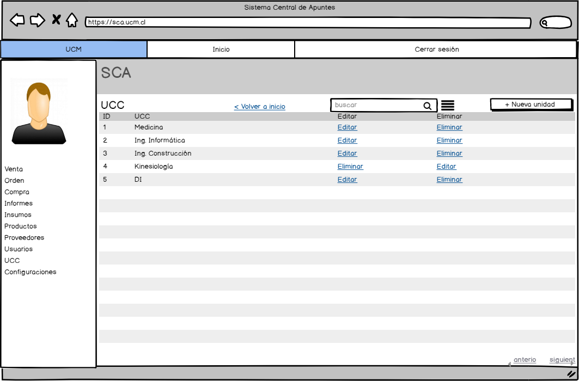

Ilustración 13 "Imagen del Módulo Mantenedor UCC"

* 1. **Filtros**

Descripción de los filtros del mantenedor.

* + 1. **Campos**

Tendrá dos campos, uno normal y otro para búsqueda avanzada

* + - * Buscar: es el más simple y realiza una búsqueda por palabras clave
      * Botón negro a rayas: permite entrar a la interfaz de búsqueda avanzada
  1. **Listado**

Este módulo cuenta con el listado de los productos:

* + 1. **Campos**

Contiene detallado su ID, nombre, precio, insumos usado, además editar y eliminar:

* + - * ID: identificador del producto, en la BD es su primary key
      * UCC: Nombre de la unidad de centro de costos

* + 1. **Acciones**

Describir los campos que se ocuparán en esta sección y su procedencia.

* + - * Editar: permite editar la unidad, acción permitida solo al administrador
      * Eliminar: elimina la unidad, acción permitida solo al administrador
      * Nueva unidad: permite ingresar a la interfaz para agregar una nueva unidad
    1. **Ordenamiento**

De manera automática se ordenarán por el ID. También se podrá seleccionar el campo por el que se desea ordenar.

* 1. **Creación**

Se crearán registros una vez se ingrese, a través del botón “+Nueva unidad”, a la interfaz para agregar una unidad.

# Especificación Funcional de Informes

A continuación, se describen los requisitos funcionales para el desarrollo de los diversos reportes que se deberán implementar a base de la información recopilada por los gestores, mantenedores y otros módulos de la aplicación o asociados a esta.

Todos los archivos maestros deberán contener las siguientes acciones a menos que la especificación de cada uno de ellos indique lo contrario:

* Exportar registros que consistirá en obtener todos los registros mostrados en el listado con sus respectivos detalles en un archivo PDF.

Para el caso de los filtros obligatorios, se marcarán con asterisco (*) en el nombre del campo.

## Informe Ventas

Describir el informe en forma general indicando para que servirá.

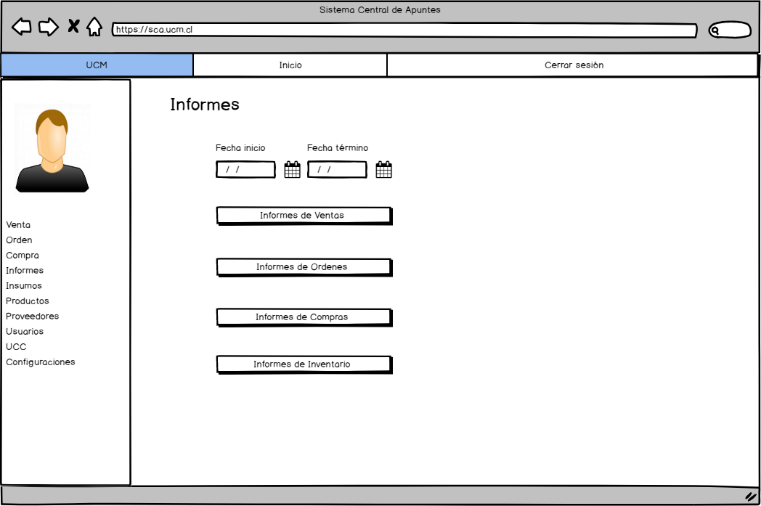

Ilustración 14 "Imagen del Módulo Informe"

* 1. **Filtros**

Se tendrán dos filtros, de las fechas que abarca el informe.

* + 1. **Campos**
       - Fecha inicial: día, mes y año en el que comienza el informe
       - Fecha final: día, mes y año en el que termina el informe
    2. **Validaciones**

Se deberá validar que la fecha inicial sea menor o igual a la fecha de término

* + 1. **Referencias**

Tiene como referencia los módulos de venta, orden, compra y los insumos

# Anexos

A continuación, se detallan los anexos correspondientes a los requerimientos anteriormente mencionados en el documento.